小龙河施工组织设计

第一章 编制依据及采用标准

编制原则
⑴ 确保《小红门污水处理厂配套管道完善工程小龙河上游段污水工程招标文件》所要求的质量、工期；
⑵ 充分考虑本工程的特点和施工环境；
⑶ 符合我公司的技术水平，根据以往的施工经验配备施工机械；
⑷ 以总体施工方案、进度计划、施工方法和技术措施为本施组设计重点。

本工程的招标文件、补充文件

工程设计图纸

我单位对现场实地考察所得资料信息
现场三通一平情况
现场地质、水文情况
现场现况管线及设施情况
现场施工环境情况

相关的国家及地方法律、法规、标准、规范和规程

基本标准
中华人民共和国建筑法
建筑工程质量管理条例

土方工程参照标准
建筑地基与基础工程施工质量验收规范（GB50202－2002）
土工试验方法标准（GBJ123-88）
建筑与市政降水工程技术规范（JGJ/T111-98）

钢筋工程参照规范
给水排水构筑物施工及验收规范（GBJ141-90）
混凝土结构工程施工及验收规范（GB50204-2002）
钢筋混凝土用热轧带肋钢筋（GB1499-1998）
低碳钢热轧圆盘条（GB/T701—1997）
钢筋焊接接头试验方法（JGJ/T27-2001）
钢筋焊接及验收规程（JGJ18-96）
钢筋机械连接通用技术规程（JGJ107-96）

模板工程参照规范
给水排水构筑物施工及验收规范（GBJ141-90）
组合钢模板技术规范（GBJ214-2001）

混凝土工程参照规范
混凝土结构工程施工及验收规范（GB50204-2002）
混凝土碱含量限值标准（CECS53：93）
硅酸盐水泥、普通硅酸盐水泥（GB175-99）
混凝土质量控制标准（GB50164-92）
普通混凝土配合比设计技术规程（JGJ/T55—2000）

管道工程参照标准
混凝土和钢筋混凝土排水管（GB/T11836－1999）
给水排水管道工程施工及验收规范（GB50268-97）

建筑法规文件
《建设工程质量管理条例》（国务院令第279号）
《建设工程质量管理办法》（1997年建设部第29号令）

有关工程环保方面的法律、法规、标准
《中华人民共和国环境保护法》（1989年12月26日中华人民共和国主席令第22号）
中华人民共和国水污染防治法
全国人大修改《中华人民共和国水污染防治法》的决定
中华人民共和国大气污染防治法
全国人大修改《中华人民共和国大气污染防治法》的决定
中华人民共和国固体废物污染环境防治法
中华人民共和国环境噪声污染防治法
中华人民共和国水污染防治法实施细则
中华人民共和国大气污染防治法实施细则
中华人民共和国城市市管和环境卫生管理条例
《城市市容和环境卫生管理条例》（1992年6月28日国务院颁布）
《城市生活垃圾管理办法》（1993年8月10日建设部颁布）
《建设项目环境保护管理条例》（1998年11月29日国务院发布）
《地面水环境质量标准》（GB 3838-2002）
《污水综合排放标准》（GB 8978-1996）
《环境空气质量标准》（GB 3095-1996）
《大气污染物综合排放标准》（GB 16297-1996）
《城市区域环境噪声标准》（GB 3096-93）
《建设施工场界噪声限值》（GB 12523-90）

有关施工文明安全方面的法律、法规、标准
《建设工程施工现场供用电安全规范》（GB50194-93）

我单位企业文件
我公司《质量环境职业健康安全手册》、《程序文件》

第二章 工程概述及工程管理目标

工程概述

工程简介
小红门污水处理厂配套管道完善工程小龙河上游段污水工程（太平街南延~南苑镇中路）污水管线：由太平街南延起延小龙河至南苑镇中路新建污水管线，本工程的主要目的是完善南苑镇地区的污水系统，解决小龙河上游地区的污水排除问题，从而控制和治理该地区的污染，改善地区的环境质量。根据规划，小龙河污水管道（太平街南延~南苑镇中路）流域范围北到铁路南侧，南到五环路以南，西到西红门，东到南苑镇中路，总流域面积610ha,其中排水面积325ha。
本工程管径φ400~φ1050砼管，约2.6公里,各种检查井41座。

工程地貌、地质及水文地质
小红门污水处理厂配套管道完善工程小龙河上游段污水工程拟建污水管道位于北京市丰台区太平街南延至南苑镇中路沿线，因由菜地及现况道路使沿线地形高低起伏，总体趋势呈西北略高东南略低之势。沿线西北部穿越村庄(1#~11#地势稍高，有较多鱼塘分布)，中部多为菜地及荒地（12#~24#），东部为现况道路，道路两旁为商店与住宅（25#~38#之间，地势稍高）。
拟建污水管道持力层土质为新近沉积层：有机质粘土、重粉质粘土②层、粉质粘土、砂质粉土②1层，含有机质粉质粘土②2层，粉砂②3层。标高30.15~33.79以下为中砂，细砂③层，细砂、粉砂③1层。
部分地段有地下水33.79m~36.21，埋深0.7~4.90m。

工程特点
⑴ 此标段管线与道路距离较远，需要进行临时道路的修筑。
⑵ 根据现场踏勘发现管线沿线有大量构、建筑物，在管线穿越构筑物时必须采取有效的支护措施及监控手段。
⑶ 管道顶管部分穿越铁路，需进行扣轨施工，同时协调铁道部门。
⑷ 管道沿线地下水位较高，需采用轻型井点降水法进行降水。

主要工程量
小红门污水处理厂配套管道完善工程小龙河上游段污水工程，主要工程量如下：
管 材 | 管径(mm) | 长度(m) | 备注
钢筋混凝土顶管 | D=1050 | 2000 | 顶管施工
钢筋混凝土承插管支管 | D=400 | 33 | 支线，明开施工
钢筋混凝土承插管支管 | D=500 | 6 | 支线，明开施工
检查井 | 41座

工程管理目标
我公司将把该工程作为本公司的重点工程，派出强有力的项目班子，选用具有十年以上的市政管线施工经验的项目经理，公司与项目经理部一起认真领会业主对工程的要求，综合研究、考虑整个工程特点，精心组织施工，郑重承诺如下：

工程工期目标
小红门污水处理厂配套管道完善工程小龙河上游段污水工程工期目标确定为：
满足业主计划要求，确保施工工期。此施工组织设计暂定为2004年5月15日开工（具体开工日期以监理工程师开工令为准），计划于2004年12月15日前完成所有施工任务。总工期215个日历天 。

质量管理目标
小红门污水处理厂配套管道完善工程小龙河上游段污水工程施工中，严格遵循我公司《质量环境职业健康安全手册》，以雕琢艺术品的理念对待工程中的每一个细节，严格做好材料选择、细心做好过程控制、精心做好成品保护，实现以下质量目标：
① 合同范围内的全部工程的所有使用功能符合业主要求；
② 分部、分项、单位工程质量高于合同要求，达到北京市及国家检验评定标准的“合格”。

科学技术应用管理目标
实施计算机网络辅助施工管理，提高管理水平； 在小红门污水处理厂配套管道完善工程小龙河上游段污水工程竣工资料时，我公司认真执行业主单位、北京市城建档案馆的具体要求。严格遵循《市政工程施工技术资料管理规定》（建设部颁发）之规定，快速、优质地完成竣工资料编制工作。实现以下目标：
确保在工程竣工后30天内向业主单位、北京市城建档案馆等相关单位移交规定份数的竣工图和其他竣工资料。

文明安全生产目标
小红门污水处理厂配套管道完善工程小龙河上游段污水工程施工中，我公司严格贯彻执行国家有关安全生产的各项法律法规及管理办法，我公司是通过质量、环境、职业健康安全三位一体的贯标的企业，施工过程中严格执行质量、环境、职业健康安全标准组织施工，并针对雨季施工、现场用电制定专项技术保证措施，确保文明安全生产。我公司在小红门污水处理厂配套管道完善工程小龙河上游段污水工程的安全生产目标确定为：
不发生因工死亡、重伤和重大机械设备事故。无火灾事故。

环境保护目标
实现噪声、水、气、渣及其他污染物排放符合环境保护要求。
不发生重大环境污染事故及杜绝火灾事故。
节能降耗，水电费用节约率大于1%，工程辅助材料数量节约2%。

第三章 施工组织部署

施工部署总体思路
根据本工程的特点及工程所处位置情况，施工中我们将分为两个工号分别带领1个施工顶管小队。顶管段分为两段，同时开工，其中1#~20#为第一施工段、20#~41#为第二施工段。开槽安管部分采取分段开挖，流水作业施工。

工程项目部组成
我公司中标本工程后，将把本工程作为公司创优工程、重点工程，组建强有力的项目经理部，公司任命项目经理、项目总工程师，其他人员采取公司内部公开竞争择优聘任上岗方式，项目经理与每位管理人员签定聘任岗位协议书。

项目经理部主要组成
项目经理：市政壹级项目经理
项目总工程师：高级工程师

项目经理部组织机构
项目经理部拟选派具有国家市政壹级项目经理资质的人员任本合同段项目经理，并组织一个高效、精干的项目经理部，对本工程实行全面的项目管理。经理部下设：综合办公室、工程管理部、技术 质测部、材料供应部、劳动经济部等部门。详见附图。
项目经理部组织机构：
项目经理部下辖两个施工工号，其负责施工项目如下：
第一工号：主要负责1#~20#顶管工程的施工。
第二工号：主要负责20#~41#顶管工程的施工。

施工总平面布置

施工组织
根据本工程的特点，依据项目法组建本工程项目经理部，并配备有顶管施工经验、综合素质高的管理人员，实行全面科学管理、做好人力、材料、机械设备供应工作，协调好各方面关系， 按照施工组织设计施工、满足业主要求， 确保合同工期，严格执行国家和北京市有关规范规定、标准，加强施工过程中的控制。做到精心施工、文明施工，保质保量按期完工。
针对该工程管线长、工程量大的特点，我单位中标后立即派经验丰富的项目经理组成该工程的项目经理部，项目经理部设四部一室及两个施工工号。

施工现场平面布置

项目经理部
经现场勘察，综合考虑：在K1+156处设置一个现场办公区。项目经理部及现场办公区位置见附图。

临时用电
施工临时电执行《施工现场临时用电安全技术规范》之各项要求。
拟与供电部门协商，在施工沿线（初定于K1+900处、K0+588处）安装2台315KVA变压器，变压器总容量为630KVA，自现况架空线接引至施工现场。为防止停电影响顶管施工，现场放置3台备用发电机（120KW/台），确保顶管施工现场的用电。变压器位置详见附图。

临时施工用水
施工及生活用水借用周边单位用水及施工降水，主要考虑满足消防、砂浆搅拌、泥浆搅拌及生活用水需要。同时辅以水车送水，施工现场的排水拟排入周边排水管沟内。

施工临时路
顶管施工的地面工作在顶坑和开槽位置，大部分位于现况菜地、道路和民房中，在施工时基本借助现况道路，修筑到现况道路的临时道路连接线，以保证管材及施工机械的进入。施工时对井周边加以围挡，在现况路施工时要采取必要的导行措施。

现场业主、监理代表生活办公区
在施工现场为业主、监理代表设置专门的生活、办公区，设置业主代表办公室和监理代表办公室各两间，每间面积为15m²，均配备空调。设置会议室1间，面积为30m²。办公室配备必要的办工用具、有线电话，宿舍内配备必要的生活设施和电话，并由专人负责日常的保温、上下水、用电、照明、清扫和维修。

施工准备
施工准备工作不仅要在开工前集中进行，而且要在各分项工程施工开始之前有针对性地进行，为整个工程的顺利进行创造必要的条件。

施工图纸设计技术交底及图纸会审
施工前针对工程具体情况，收集有关技术资料，熟悉有关图纸、资料及地质报告。施工前应清理和收集厂区内地下障碍物、管网等资料，并请设计单位作详细的设计技术交底。
项目经理、项目技术人员及工长和施工人员熟悉图纸后，并正确理解设计意图，对图纸中的不明确和矛盾的地方，或者施工困难的问题，均要在由业主组织的图纸会审过程中会同设计和业主解决。

图纸、规范、标准、图集等
由项目总工程师组织项目经理、技术员、工长和材料、安全、预算各部门熟悉图纸，并提出设计中的问题，由项目技术负责人协调设计和业主解决。
由工号技术负责人按照图纸设计提出本工程所需的规范、标准、图集等技术资料的计划报经理部。对由业主或设计院提供的厂标和院标，应由业主或设计院提供。由经理部按照总公司的颁发文件、规范有效版本控制清单，对项目上使用的文件、规范版本的有效性进行控制，具体按照ISO9001：2000标准执行。

其它准备
组织有关人员细化总平面布置图、施工组织设计。
组织编制施工预算、资金使用计划、材料供应计划、劳动用工计划等。
各种加工半成品技术资料的准备和计划申报审批等。
新技术成果推广应用的计划、审批及技术资料、机具设备的准备、使用及人员培训。

工程轴线控制网测量定位及控制桩、控制点的保护
工程轴线控制网测量定位必须按国家《工程测量规范》（GB50026-93）进行，加强现场内控制桩和控制点的保护，设立明显警告标志，设置保护装置，防止车辆碰撞、碾压和人为破坏，并定期检查复核。所有桩点均明确标识、防止用错。

第四章 施工技术措施

施工测量

顶管施工测量

施工测量中的精度要求
为达到设计精度要求，地面首级控制点（勘测院提供的控制点）使用前复核，达到四等导线的精度要求；高程控制点的精度达到国家三等水准测量的技术要求才能使用。

施工测量的准备
根据工程设计的精度要求，配备符合控制精度要求的仪器。进行现场实地踏勘，理解设计图纸、文件，结合相应的技术规范与标准，依据业主或相关单位提交的各种平面及高程控制点资料，制订工程测量具体技术方案。

对控制点的核对及交接桩
在测量工作进行前，对勘测院提供于本工程的所有控制点进行核对，在验线过程中，发现平面、高程控制点成果超过规范要求时，及时复核以取得准确结果。所有测量用点均须有完整的交接桩纪录，并要标明有关交接人员、交接日期及相关详细资料。
控制点布设要选择在施工不受影响，通视条件良好的地方以便于核对。核对时，须使方位角及坐标闭合差均满足精度要求，方可进行下一步的测量工作。

施工中的测量

导线测量
测量导线主要是用来放出沿线所有检查井的位置及测设沿线有关构筑物及管线的具体位置，对顶管施工所影响范围内的有关构筑物进行监控，避免施工时造成不良后果。
地面导线选用附合导线，两端附合于顶管工作井及接收井控制点上，用2″级经纬仪观测两测回，相邻导线连长不宜相差过大，达到工测一级导线的有关技术指标：
等级 | 导线长度 | 边长相对  中误差 | 平均边长 | 测角中  误 差 | 测回数 | 方位角  闭合差
一 | 2Km | 1/20000 | 200m | ±5" | 2 | 10"
注:n—测站数

高程测量
地面高程测量主要是为沿线的沉降观测提供基准；测设有关检查井的高程位置，测量沿线有关管线的高程，为检查井的施工提供依据及保证。
测量线路采用附合水准路线，根据相关规范，点位尽量选则在稳定的建筑物或便于长期保存和使用方便的地点。水准点布设依水准点的有关要求埋标建造。水准测量必须达到四等水准测量的有关技术要求：

地下控制测量
①地面控制点及高程点的导入
施工时，根据首级测量的有关成果，精确测量出顶管工作井的位置。在工作井施工完成以后，在近井点埋设坐标点，作为地面与地下控制点的连接点。根据顶管工作井的有关数据，坐标点的导入采用直接导入法，即以井口坐标点和首级控制点为起算数据，以支导线的形式，建立地下顶管掘进用控制点，进行坐标点导入，以提高起始边精度。
井下高程的传递采用悬挂钢卷尺法，导入标高时，用两台S₃水准仪同时进行，并独立导入三次。将地面的水准点（精度指标小于3mm）引入工作坑的底部，每一个工作坑须设置两个水准点，选择不易碰撞及不遮挡视线的地方设置。以便测量时复核。
②顶进中的测量
每个管段顶完后，应重新进行一次管道的中心和高程的测量，一般每个接口测一点，错口处测两点。
在顶进第一节管时，每顶进300mm测量一次；管道进入土层后正常顶进时，每顶进500mm测量一次，测量其中心线和高程，是否满足要求，如有超差立即采取纠偏措施。

测量注意事项
（1）设专职测量员和测量复核员，对所用的测量仪器定期进行送检标定，确保满足精度要求。
（2）认真做好导线点的交接桩工作，附合永久水准点，引测临时水准点，误差≤12（mm）(L 以公里计)）。
（3）测量人员在导线测量、水准测量中均必须做到初测与复测手续齐全，记录清楚、完整，并为工程施工提供完整、准确的测量资料。
（4）对所有的测量标志进行保护。

施工降水
根据地质及当地地下水位状况，施工的工作井和接收井采用的是开挖的方式。由于采用的是普通顶管，故管线在顶进过程中需要全线降水。
根据管线沿线地质状况，采用轻型井点降水，管井位置为管线长度方向一侧距管线中心线2.5m处，每间隔20m设管井井点一座，成直线排布，井深为12m，管井内安放内径为Φ300mm的无砂管，无砂管周围填滤料，每口井内设1台Φ15mm、扬程30m潜水泵抽水。降水后水位应控制在流水面以下0.5m。

顶管工作井及接收井施工
此段顶管工作井及接收井均采用开挖形式。

工作井及接收井结构尺寸
根据工作井机具及操作空间要求，本工程共设顶坑20处（1#、4#、6#、8#、10#、12#、14#、16#、18#、20#、22#、24#、26#、28#、30#、32#、34#、36#、38#、40#），根据管径顶坑尺寸为6.5×4.5。

顶坑施工

顶坑开挖
顶管过程中，无论是管从工作坑进洞，还是出洞，管子与洞口之间都必须留有间隙，但间隙必须做好封闭，如封闭不严，触变泥浆就会从该间隙中流到坑中，影响坑内作业，严重时会造成洞口的坍落，造成事故，故洞口必须做止浆设施，止浆方法见下图：

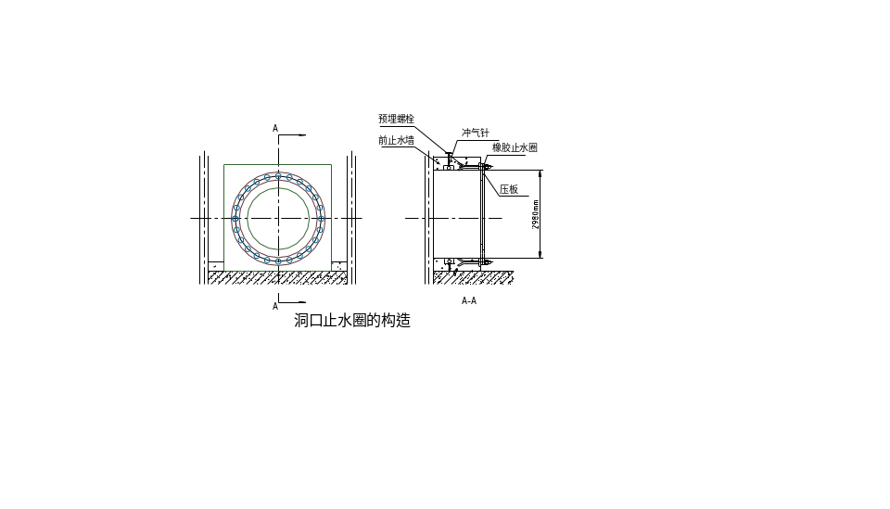

如果触变泥浆量很大，单层止浆圈效果不好，可设双层止浆圈，前边一道可充气，它象自行车内胎一样，它与管子不直接接触。平时，前面一道止浆圈不充气，只有当后面一道止浆圈损坏需更换时，前面的那一道充气止浆圈起止浆作用，更换完毕后，把前一道气放掉。
止水圈橡胶质量应达到：拉伸度≥300%，邵氏硬度在50±5º范围之内。

顶坑后备安装
3.1.5.5.1工作坑后备的受力分析

受力分析见下图：

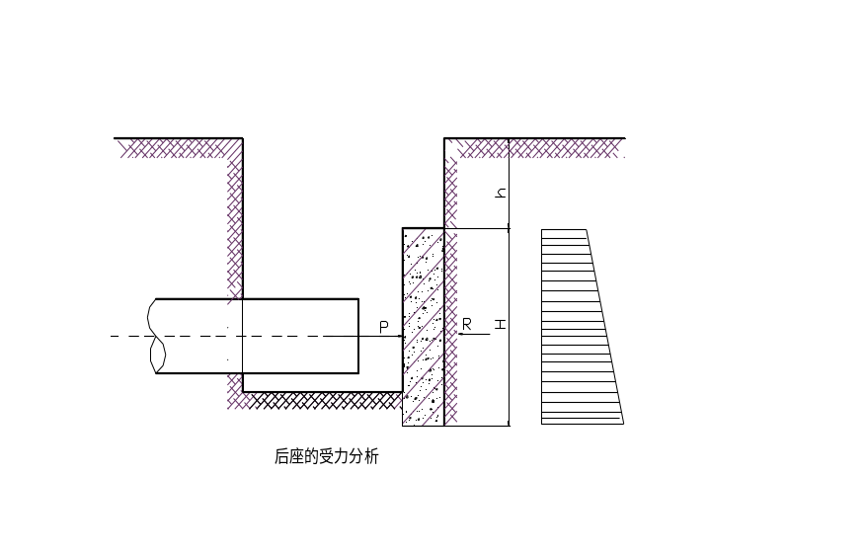

反力R应为总推力P的1.2~1.6倍,确保安全

R= B(γH2KP/2+2cH KP 1/2+γhH KP)
式中：R：总推力之反力（KN）
α：系数（取1.5~2.5之间） 取1.5
B：后座墙的宽度 取4米
γ：土的容重（KN/m3） 取20.5 KN/m3
H：后座墙的高度（米） 取5米（入土1m）
KP：被动土压系数 为 tg2(45°+φ/2) φ取27°
c：土的内聚力（KPa） 取0KPa
h：地面到后座墙顶部土体的高度（m） 取6m
代入得：
R =α B(γH2KP/2+2cH KP 1/2+γhH KP)
=1.5×4×[20.5×52tg2(45°+27°/2)/2+2×0×5×tg(45°+27°/2)+
20.5×6×5×tg2 (45°+27°/2) ]
=6×(681+1634)
=13890KN
R/P=13890/12000=1.157 可确保安全
工作坑后背以混凝土灌注桩为后背墙，分别横放30#工字钢，竖
放14#工字钢，20mm钢板，工字钢均密放并焊接。
砂垫层的厚度计算通过以下公式：
h=[(G/f)-L]/2tgθ
h----砂垫层厚度(m)
G----沉井第一次单位长度的重力（KN/m）
f----砂垫层底部土层的承载力设计值（KPa）
L----垫层长度（m）
θ----砂垫层扩散角（°）
支撑垫木计算：
n=G/(A*f)
n----每米内垫木根数
G----沉井第一次单位长度的重力（KN/m）
A----每根垫木与地基（或砂垫层）的接触面积（m²）
f----地基上（或砂垫层）的承载力设计值（KPa）

工作坑平台
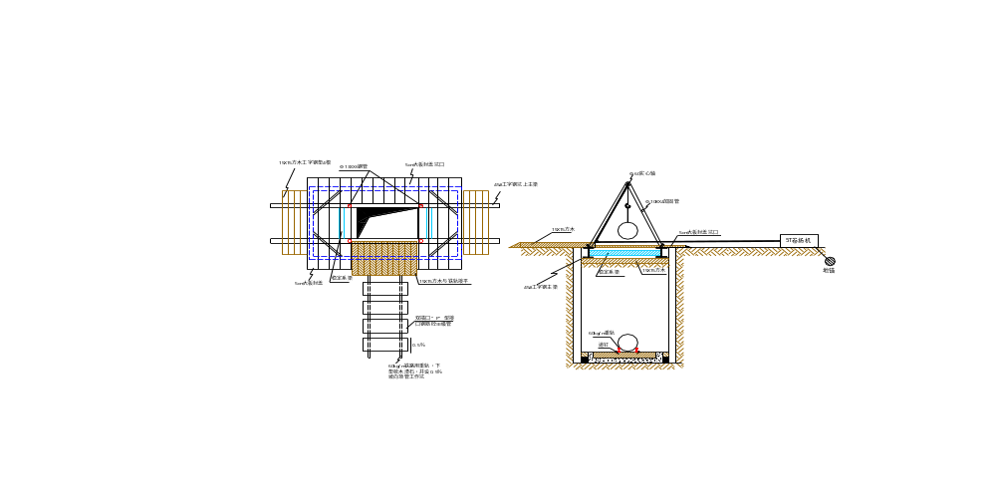工作坑平台主梁采用Ⅰ45型钢4根，两端搭设长度不少于2.5m，梁下加垫方木，主梁之间加焊横梁，以保持稳定，中间两根纵横梁，间距应按活动平台导轨间距及所顶管径大小综合考虑，两纵梁与活动平台导轨垂直，平行，梁上铺方木或大板，台面要平整，并基本水平与周围自然地面应高出300mm以上，台口尺寸：长=管长+500mm，宽=管外径+300mm。活动平台安装在台口上用100mm的槽钢或者工字钢作导轨，导轨与台面固定牢固，活动方向要与进管方向相反，工作棚为装配式结构，人工配合吊车支搭，棚架中心要与台口中心垂直，四脚要支在槽钢上，并焊好档铁，以防滑动，两台卷扬机的水平钢丝绳，应与工作坑纵向平行，滑轮应与平台纵横梁联结牢固，必要时加设地锚。平台满铺150×150mm方木，工作平台的下管和出口应设活动平台和防护栏。顶管坑布置图见上图。

顶进设备选用及安装
⑴ 顶镐选用：根据顶力计算，顶镐选用320t行程为1.1m单级双作用活塞式千斤顶，每个工作井内设置5台顶镐（其中1台备用）。
⑵ 后背施工
工作井后背为工字钢组合结构，采用40#工字钢横卧，中间用方木填实，后背高度为2.5m，深入工作井基础底以下300mm，以增大后背强度和抗力，工字钢与坑壁中间用碎石填实。工作井后背施工时必须保证其垂直。
⑶ 护铁及顶铁
由于顶进长度较大，护铁均选择圆形钢护铁，以确保管体安全，保护管体端面，使端面传力均匀。
⑷ 工作井基础及导轨
工作井内导轨基础采用横排方木、上安钢轨的形式。
导轨选用30号轻型钢轨，两轨平行、等高，与基础中预设钢板焊接。

钢筋混凝土管道顶进

管道顶进设备
管道顶进设备根据地质条件决定采用顶管机头前加设钢网格（有两种形式）来实现顶进施工。

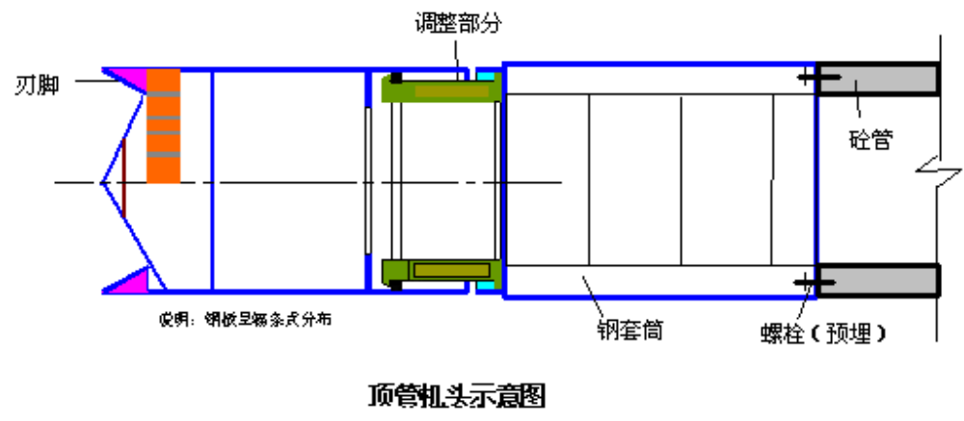

顶管机头示意图：

顶管机头工作原理
根据地质工程报告，结合我公司的工程经验，为在施工过程中更好的保证管线上构建筑物的安全，减小顶管施工过程产生的路面沉陷等情况，管道顶进设备采用敞开式顶管机头。
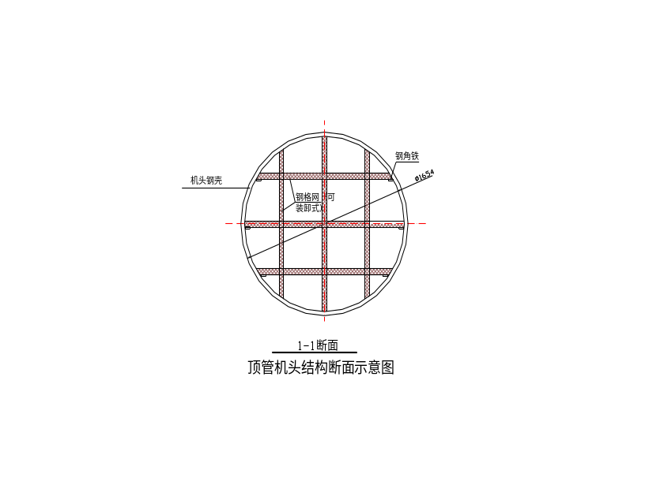
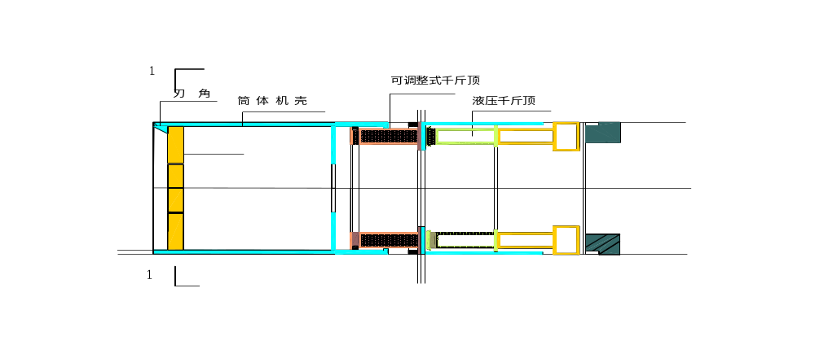顶管机头由刃脚、调整部分两个部分组成，机头前端加设钢网格。
管前加设钢网格式机头是在管道前端加设顶管机头，依靠工作坑内的千斤顶推挤，机头前端刃脚贯入土中与网格将土挤密，形成一定阻力，防止管前塌方。散落在机舱内的土，由人工将土清除。
顶管机头分为前后两节，后节与混凝土管固定连接，前端为刃口自由端。两节之间上下左右对称设置4个可调式千斤顶用于管道纠偏的导向力。

管前加设机头顶管法施工工序
① 管前加设机头顶管法的下管、安管与普通顶管法相同。
② 顶进前先把工作机头顶进，后接混凝土管。
③ 利用工作坑内的动力设备将机头刃脚贯入土中后，继续顶进，土从机头前端网格中挤密、挤入机头内由人工清除。
④ 操作人员出土。
⑤ 机头动力舱内液压千斤顶回镐，开动工作井内主千斤顶将管子顶进。
⑥ 依次循环往复操作。
顶进过程中昼夜倒班施工，以防因中途停滞增大顶进阻力。

顶管出土
顶管机头舱内的土，由人工装车，用小推车运出至工作井内，在工作井由电葫芦吊吊出工作井，再卸至临时存土场，然后用汽车运至指定弃土地点。

顶管施工工艺流程
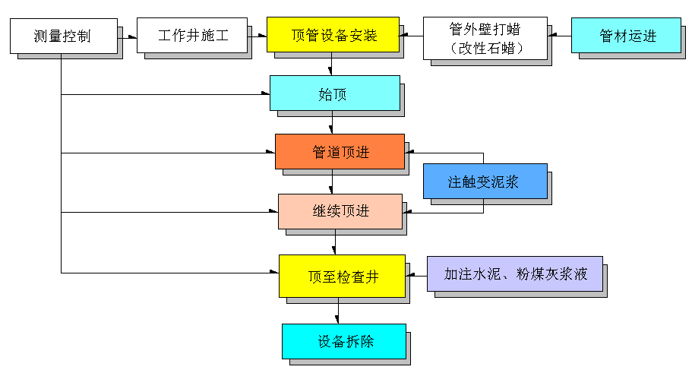
顶管施工工艺流程图

后封闭装置

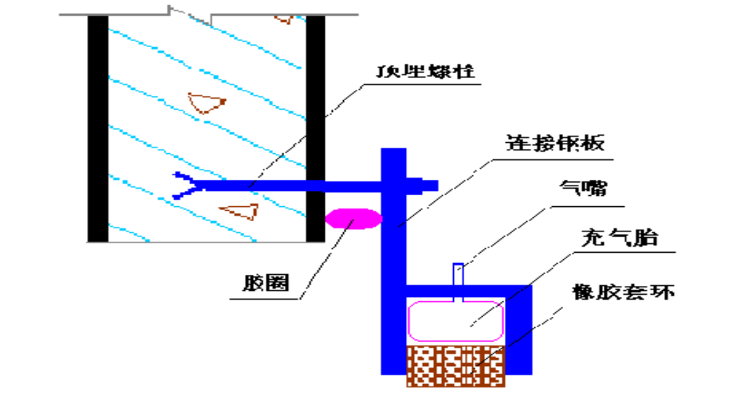

为保证顶管机出洞时触变泥浆不从顶管机外壳周围涌出，需要在入洞口安装封闭装置。
顶管机顶入前，将封闭装置安装在洞口预埋钢筋上，用螺栓固定，在压板上安装预制好的橡胶套环，当顶管机进入洞口后，利用充气轮胎调整橡胶套环与顶管机外壳的距离，当顶管机机尾刚进入洞口时，再调整充气轮胎，使整橡胶套环落在混凝土管节上。详见上图。

洞口加固
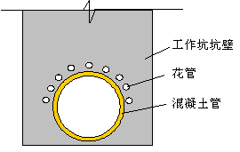
为防止洞口处土体坍塌，需对洞口采取加固措施。开洞口之前，沿洞口上部180°范围内顺管方向打入长2 m的注浆花管打入深度不小于1.5 m。利用预埋好的注浆花管向土内注入水玻璃浆。注浆量视现场情况而定。注浆压力不超过0.2Mpa。花管间距300mm，如上图所示。
工作井入洞方向断面图

中心高程控制
管道顶进过程中必须按操作规程要求随掏随顶，随顶随测。中心、高程顶进300mm一测。若遇较大砾石影响顶进时，先将大砾石由人工挖除后再顶。做到少挖、勤顶、勤测量。每班组均按要求做好顶进记录，交接班时互相检测成品质量，合格方可继续顶进。当发现管道偏差为+2cm、-4cm、左右5cm时或偏差有增大的趋势时，施工队组必须上报施工员和相关人员，并且立即采取纠偏校正措施。
边纠偏边校正时缓缓进行，使管子在计算范围内渐渐恢复到设计轴线上。

依靠顶管机头纠偏、调偏
依靠顶管机头可进行机械调平、调中，保证在直线顶进施工中顶进管体平顺，无错口。
⑴ 在纠偏调节过程中，依靠机头调整部分内的4个可调式千斤顶的在同种油压下伸出的不同长度来调节管的偏差。
⑵ 依靠中继间辅助纠偏、调偏，在进行长距离顶管施工过程中，通过中继间中的可调式千斤顶的锁母在同种油压下伸出的不同长度来调节管的偏差。
每一个中继间内操作者，精确掌握所处位置。

施工管内通风、照明
正常顶进时，机头舱内有2~3人工作，每50m左右设1人操作中继间，运土小车来往频繁，保证工作面空气流通，灯明眼亮；而触变泥浆、超前加固浆要通过管道输送，又要保证施工测量通视空间，再加动力和照明电源等等都从井外地面，通过这施工管道送到末端，因而必须对这些管线、电路精心排布，以保证人身和施工安全。

触变泥浆减阻措施
⑴泥浆配制
膨润土运到现场后分批测得膨润土的胶质价，然后按下表配制泥浆（重量比）。
触变泥浆配比表
为了使膨润土充分分散，泥浆拌和后停滞时间在12h以上。
膨润土的胶质价 | 膨润土 | 水 | 碳酸钠
60~70 | 100 | 524 | 2~3
70~80 | 100 | 524 | 1.5~2
80~90 | 100 | 614 | 2~3
90~100 | 100 | 614 | 1.5~2
⑵ 加浆设备及加浆压力
坑边设置注浆池，现场备用两台泥浆泵。加浆设备采用1-1B浓浆泵。加浆前先通过注水检查注浆设备，确认设备正常后方可灌注，压力控制在0.2MPa左右。加浆系统示意图如下：
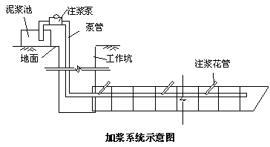
⑶ 注浆过程
管道顶进6m后在管壁与土层的缝隙间注入触变泥浆，形成泥浆套减阻。
整个顶进过程注浆管始终保持一定的压力，此措施通过液压表控制。一次顶进，在注浆管前端（目的：控制前端注浆压力，使得注浆能够形成比较好减阻泥浆套）和管末端即注浆泵前（目的：控制注浆管的压力，以防注浆管爆裂）各安置一个。前端注浆压力保持在0.1~0.2Mpa之间。
⑷ 注浆孔布置注浆孔布置见下图：
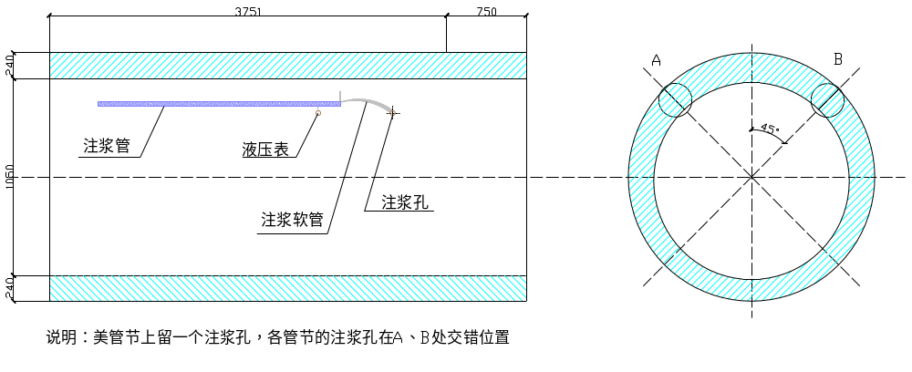

回填注浆
回填注浆压力控制在0.2~0.3Mpa，水泥粉煤灰配比1：3。管内注浆，以压力控制。管道接口处封闭采用聚胺脂密封膏。

超前加固
管道坐落于砂土层，经降水施工后，管道位于地下水位以上，挖掘面不含水，顶管机头在掘进时施工难度大，为保证顶管顺利进行，当管道穿越重要路口时，又遇到地层土质不良的情况，进行超前小导管加固。注入水玻璃浆液以固化不良土体，防止坍塌。

地面沉降控制
⑴ 采用触变泥浆进行地层支撑与减少摩阻力
触变泥浆的使用有两个功能：一、将顶进过程中产生的间隙随时压浆充满空隙，进行地层支撑，从而也能有效地控制地面沉降；二、减阻增加顶进距离，减少中继间的使用数量。
⑵ 加强地面沉降观测
沿管道中心线和与之垂直方向布控观测点，在顶管前测量原始地面高程，随着顶管的进行施工而定期测量其地面高程变化值和沉降值。
⑶ 顶管工作井和接收井的出入洞口采取注浆加固技术进行补强，防止洞口塌陷。

穿越现有管线及道路的监控措施
顶管机在掘进过程中，有可能引起地面上隆或下沉，为使这种情况不至影响其它构筑物的安全，必须对沿线有关构筑物进行沉降观测。
在施工中采取下列监控保护措施：
⑴严格控制顶管机在穿越过程中的纠偏量，减小纠偏对土体的扰动。
⑵均衡施工，避免不必要的停留。
⑶对顶管穿越的重要管线，在顶管穿越前先进行样洞开挖，摸清其走向及埋深，并在管线位置布置沉降观测点从地面进行监测。在施工过程中根据监测情况及时进行施工参数调整，信息及时反馈，指导施工。
⑷对沿途经过的现况构、建筑物，施工前进行必要的调查、观测，记录相关资料，并经监理认可。沿顶管中心线及垂直方向布设沉降观测点。现况道路上布点纵向间距为10m，建筑物附近布点纵向间距为5m，横向共5点，中心线1点，左右各2点，另在建筑物上布测点，施工时及时反馈信息，根据沉降量及时调整施工参数。布设观测点时，选在牢固可靠的位置，并做好明显的标志。在掘进至距观测点20m及掘进远离观测点80m～100m左右的时间段内进行观测。观测频率根据沉降观测结果进行适当调整，一般每天观测一次。地表变形控制在+10～-30mm范围内。
在顶进时，每顶进300mm测量一次，测量其中心线和高程，是否满足要求，如有超过时立即采取纠偏措施。

检查井
本段顶管工程检查井采用现浇钢筋混凝土检查井。

钢筋工程
1、钢筋及型钢的级别、种类、规格、型号应符合设计要求。进场钢材要求有出厂的质量证明书、试验报告单、出厂合格证。在外观检查合格的情况下按国家有关标准的规定，抽取样品，作力学性能检验，合格后方可使用，如钢筋在加工过程中发现有脆断、焊接性能不良或力学性能显著不正常等现象，应立即停止使用，并对该批钢筋做出标识，并增加取样数量进行力学性能化学成份检验；不合格的产品禁止使用。
2、钢筋布置，规格要严格按设计要求，如有变更必须征得设计同意。钢筋的交叉点按设计要求绑扎牢固，水平钢筋均要插入邻壁内40d，盖底板钢筋应尽量避开固定支架，立柱槽钢，若确实不能避开，则钢筋遇固定支架处应断开，并与支架焊牢。
3、钢筋焊接应选用E4303型焊条、焊接方法及搭接长度严格按规范要求，每批钢筋正式料接之前应进行现场条件下的焊接性能试验并固定专职电焊工负责。合格后方可施工。

模板工程
1、模板控制点
①保持模板平整、直顺；拼缝严密不漏浆，无错台现象；模板表面光洁无锈。
②模板及其支撑体系、刚度、强度安全可靠；在浇筑混凝土施工荷载作用下无超标变形，确保混凝土施工成形后几何尺寸准确。
③侧墙与基础混凝土的施工缝无漏浆、“流泪”现象。
④模板拼装水平缝、垂直缝布置均匀，不影响混凝土外观效果。
⑤适应工期要求，能快速进行模板拼装及拆卸。
2、模板施工顺序
总体顺序：垫层模板 → 基础模板 → 侧墙模板
3、模板的施工
模板采用市政SZ钢模板。模板与混凝土的接触面加涂隔离剂，模板与钢筋间设置垫块，以确保钢筋保护层厚度。
在支模板前，应对已浇筑成型的混凝土表面进行接茬处理，将原有混凝土表面剔出新茬。用钢丝刷去除粘在暴露钢筋表面上的混凝土残渣。用水或空压机将表面冲或吹洗干净。
侧模在混凝土强度能保证其表面及棱角不因拆除模板而受损坏后方可拆除。

混凝土工程
1、浇筑混凝土之前，应先对钢筋和模板施工进行验收，对模板内的杂物和钢筋上的油污、锈蚀应清理干净，对模板的缝隙和孔洞应予以堵严。
2、浇筑侧墙混凝土之前，应先在底部填以20~25mm厚与混凝土配比相同的水泥砂浆。浇筑中不能发生离析现象，在浇筑高度超过2m时，要采用串管、溜管使混凝土下落。
3、浇筑混凝土采用连续进行。当必须间歇时，间歇时间应尽可能缩短(不能超过3小时)。混凝土应分层浇筑，并保证在前层混凝土初凝之前，将次层混凝土浇筑完毕。
4、振捣采用插入式振捣器，振捣器插入下层混凝土内的深度不小于50mm。其移动间距不能大于其作用半径的1.5倍，振捣器与模板的距离不应大于其作用半径的1.5倍，并应避免碰撞钢筋、模板、预埋件。每一振点的振捣延续时间应使用混凝土表面呈现浮浆和不再沉落为止。

闭水试验
- 闭水试验的条件
管道及检查井的外观质量及“量测”检验均已合格；沟槽内无积水，全部预留孔洞应封堵不得漏水。
- 水源
闭水试验水源来源两部分，一部分取自施工中的降水，另一部分可用水车运输。
- 闭水试验
管道及检查井施工完成后，即可邀请监理单位、建设单位共同参加进行管道带井闭水试验。
管道闭水试验控制点：所试验管段按井段分隔，带井试验；管道及检查井外观质量验收合格，质检资料齐全；管道两端砌砖封堵，用1：2水泥砂浆抹面，必须养护3~4天达到一定强度后，再向闭水段的检查井内注水，注水的试验水位，应为井段上游管内顶以上2m，注水过程中同时检查管堵、井身，无渗水和严重洇水，再浸泡管线1~2天后进行闭水试验；将水灌至规定的水位，开始记录，对渗水量的测定时间应不少于30min，根据井内水面的下降值计算渗水量，渗水量不超过规定的允许渗水量即为合格。
试验渗水量计算
渗水量试验时间30min时，每Km管道每昼夜渗水量为:

Q=48q×
式中 Q 每Km管道每d的渗水量(m³/Km·d)
q 闭水管道30min的渗水量
L 闭水管道长度(m)
当Q≤允许渗水量时,试验即为合格.
满水试验时先把所有敞口封堵，将水从下游缓慢注入，在试验管段的上游管顶及管段中的凸起点设置排气阀或排气孔，将管道内的气体排除。注满水浸泡24小时后，观测半小时，其渗水量小于等于规定的数据为合格。

土方回填
管道工程的主体结构经隐蔽验收合格，即可进行土方回填。回填用土采用就地开槽挖出的原状土。路面范围内井室周围采用石灰土、砂砾级配等材料回填，宽度不小于400mm。管道回填土密实度要求按当年筑路标准施工。
分层回填，分层夯实。蛙式夯夯实，分层厚度200mm，胸腔部分密实度为95％，其余均为85％。
井筒周围配合人工用蒜头夯夯实，沟槽两侧同步回填，采用蛙式夯夯实，每层虚铺厚度200mm。

第五章 劳动力投入计划及机械投入计划

劳动力投入计划
我公司中标本工程后，将把本工程作为公司创优工程、重点工程，组建一个强有力、高效、精干的项目经理部，公司正式任命项目经理、项目总工程师，其他人员采取公司内部公开竞争择优聘任上岗方式，项目经理与每位管理人员签定聘任岗位协议书。
项目部所有管理人员及主要技术质量、施工人员在接到中标通知之日起一周内全部到位。根据劳动定额，结合我公司现况管理水平及本工程的实际情况，经测算本工程日需劳动力约200人，高峰入场人数将达250人。其中，技术工人将占总人数的一半左右，以确保优质高速完成本工程项目。
根据总体施工进度计划安排，逐季、逐月作出劳动力使用计划，保证劳动力充足。
劳动力计划表见附图。

施工机械设备的配备
我公司根据本工程的特点和业主确定的工期、质量目标，在施工开始前，将本工程涉及到的设备进行落实，开工后，项目部将根据设备清单立即组织设备进场工作。由于本工程工程量较大，施工路线较长，因此组织好设备是该工程完成的关键。在准备期内，项目部将作好设备的预检维修工作，确保施工的正常使用。设备动员周期为20天左右。
施工机械设备对提高工程质量、提高劳动效率、缩短工期具有重要的作用，我公司中标后将按照设备清单选择性能优良的设备，及时进场。这些都为保证混凝土的质量提供物质基础。在施工前，钢筋的加工焊接机械、土方的装卸运输机械、排降水设备等都将配备齐全。以确保本工程按照业主规定的工期、质量目标完成施工任务。
在本工程将使用的主要机械设备见附图。

设备、人员、材料运到施工现场的方法
参与本工程的管理人员及技术质量、施工人员以及各种设备使用汽车运输至施工现场。材料将在当地进行购买，利用汽车运至施工现场。
第六章 质量保证体系及质量保证措施
工程质量是工程施工的灵魂，质量的好坏直接体现了施工单位的管理和技术水平，作为通过ISO9002质量保证体系认证的大型施工企业，我公司将根据本工程实际，制定切实可行的《质量计划》，以ISO9002质量保证体系进行工程全过程控制；用系统工程理论进行总体规划，采用先进的、合理的、成熟的施工技术和工艺，以解决难点工序为主要内容，实行技术骨干定岗定责，专家现场动态指导，严格执行监理程序，以确保本工程质量达到高标准。

质量目标
本工程在竣工交付业主使用时，质量达到下述目标：
① 合同范围内的全部工程的所有使用功能符合业主要求；
② 分部、分项、单位工程质量高于合同要求，达到北京市及国家检验评定标准的“合格”；

建立完善的项目经理部质量保证体系
建立项目经理部质量保证体系，实行项目经理负责制，项目经理对工程质量负全面责任。由项目总工程师直接管理技术质量工作，质量部具体负责工序质量控制。每个分项工程和主要工序，总工程师向工程部和技术质测部提出技术交底和质量要求，由两部制订详细的技术交底单和质量保证单，下达作业班组，并上报总工抄件一份，以备核查。
现场质控人员由经验丰富的专业质控员持证上岗，发现违规操作和质量隐患，立即指出和监督改正。

项目经理部质量保证体系：
项 目 经 理

项目总工程师
工程管理部

材料供应部

技术质测部

试验室

第一工号

第二工号

将ISO9000质量保证体系的过程控制运用到每个工序，做好过程检验和施工试验，认真填写监控记录和试验过程报告，做好资料整理存档工作。
严格执行国家和北京市施工规范和质量评定标准，以及工程建设监理规程，认真贯彻施工组织设计和技术措施，对新技术的使用要理解原理、掌握方法、精心操作、及时检查，确保设计要求，接受市质检部门、工程监理和设计人员的检查监督。

质量保证措施

对施工质量的主体——人的管理
工前由项目总工对项目部全部管理人员（包括项目经理）进行工程技术质量交底，明确质量目标及质量标准。
明确各级管理部门的职责，建立可追溯性制度。
明确项目部施工、质控、测量部门的关系，建立健全质量控制的程序。
项目部实行质量“一票否决制”。

对施工质量的客体——施工过程控制
工序质量控制坚持全过程控制，严格把握事前控制和事中控制，并做好事后控制（工序验收）关。
严格执行每道工序均有“施工技术交底单”制度。
自检：一道工序结束后，由班组质量员按质量标准对本班组的质量进行检查，填写工序自检单，如发现问题整改后再进行检查。
互检：一道工序结束后，由班组质量员按质量标准对本班组的质量进行对照检查，奖优罚劣，起到督促作用并帮助整改。
专检：每道工序完成后由班组进行自检，然后由施工员组织交接检，合格后质检员检验，检验合格后填写质量记录，并报请监理工程师进行隐蔽验收或分项、分部验收，验收合格后方可转入下道工序。

对构成工程实体的元素——材料控制
严把材料进货关，选择有资质、信誉好的材料供应商，并组织监理进行考察。
加强材料出厂质量证明资料的管理，出厂试验资料不全或有问题的材料实行封存或退货，慎重使用紧急放行程序。
实行进厂材料的质量检验复试的制度，未经检验、试验的材料不得在工程中使用。
执行见证取样制度，按监理程序控制工程质量。

对检验和试验状态的控制
检验和试验有四种状态：
A．未经检验、试验；
B．已经检验、试验、结果待出；
C．检验、试验合格；
D．检验、试验不合格。
本项目进场物资按照《进货检验和试验》程序进行检验，并进行状态标识。
具体标识方法为：
① 不合格物资的标识方法：清退出场
② 其余状态的标识方法：挂牌或检验记录
③ 施工过程的检验和试验状态标识采用“工程质量评定单”、“隐检记录”、“测量复核”、“预检记录”、“试验报告单”等作为标识。
④ 竣工交付中的产品采用“竣工验收单”进行标识。

对施工实体空间控制——测量的控制
建立施工现场测量控制体系，根据施工方法，按照测量规范确定本施工范围内测量体系的精度级别，做好水准控制点及坐标控制点的保护工作，认真执行测量复核制度，其中特别加强顶管贯通测量。
使用与本工程测量精度相匹测量仪器，测量仪器按计量法规定定期进行检查。

强化检验、测量和试验设备的控制
项目检验、测量、试验设备的使用及管理执行本行业制定的《计量器具管理办法》。
计量员负责本项目的所有计量设备的管理，包括登记分台帐、维护、标识、检查保管等，并将情况随时记录在分台帐上，对需要进行周期鉴定的计量器具按鉴定计划安排及时报送有资质的鉴定部门进行检定。
明确对计量设备的标识方法，保证进入现场计量设备处于完好状态。
在使用、搬运时须保证检验、测量、试验设备的基准状态不发生变化，保证检测精度和准确性。
设备使用人员需掌握设备的使用规定和维护保养规定，当发现检测设备发生偏差时，要及时更换检测设备并追溯或重新检测过去的检测成果。

分项工程质量保证措施及质量标准

模板施工
模板安装的允许偏差
项 目 |  | 允许偏差（mm）
轴线位移 | 基础 | 15
轴线位移 | 墙 | 10
构筑物尺寸 | 基础 | +10~-20
构筑物尺寸 | 板、墙、 | +3~-5
构筑物尺寸 | 井室总验 | ±10
墙的垂直度 |  | 0.0001H，且不大于6
表面平整度 | 刨光大模板、钢模板 | 3
表面平整度 | 不刨光木模板 | 5
预埋件、预留孔位置 |  | 5
相邻板错茬 | 刨光模板 | 1
相邻板错茬 | 不刨光模板 | 3
相邻两表面高低差 | 中心位置 | 5
相邻两表面高低差 | 垂直度 | 5
固定在模板上的预埋件的安装牢固，位置准确。安装前清除铁锈和油污，安装后作标志。模板支架的立柱和斜杆的支点垫木或方木。

钢筋施工
安装钢筋的允许偏差符合下表规定：
钢筋安装允许偏差表
项 目 |  |  | 允许偏差  （mm）
加工 | 受力钢筋弯曲后长度 |  | +5~-10
加工 | 弯曲点的位置 |  | 20
加工 | 环筋挠曲（圆面平整度） |  | 10
绑扎安装 | 主筋间距 | 板、墙 | ±10
绑扎安装 | 主筋间距 | 预制构件 | ±10
绑扎安装 | 分布筋及箍筋间距 |  | ±20
绑扎安装 | 双排（或以上）排距 |  | ±5
绑扎安装 | 环筋间距 |  | ±15
绑扎安装 | 环筋椭圆度（最大、最小直径差） |  | 环直径的1/100

顶管施工
⑴ 工作井和接收井管顶进穿洞的准确度
顶进管的中线和高程在接近穿洞前几节时就要作穿洞准备，精确测定顶管偏差，提早纠偏。
⑵ 顶管质量标准
顶管工作井的允许偏差符合《市政排水管渠工程质量评定标准》GBJ01-13-95表2.6.3的规定。
为保证工程质量目标的实现，对工程质量目标进行分解，明确各工序的质量标准及质量检验方法，强化质量控制，顶进施工质量符合下列标准：
a、外观检查
目测直顺、无返坡、清洁、无积水、管子无缝、管道内接口饱满、密实，管节接口侧面平直。
b、允许偏差符合《市政排水管渠工程质量评定标准》，见下表：

回填土
项 目 | 允 许 偏 差  （mm） |  | 检验频率 |  | 检验方法
项 目 |  |  | 范围 | 点数 | 检验方法
轴线位移 | D≥1500mm | ≤50 | 每节管 | 1 | 经纬仪量
管内底高程 | D≥1500mm | +20  -40 | 每节管 | 1 | 水准仪量
穿越道路时地面沉降、隆起 |  | +10  -30
回填用土采用原土，回填土的含水量在其最佳含水量附近（其差值不超过4℅）。
回填土密实度标准按DBJ01-13-95《市政排水管渠工程质量评定标准》表2.9.4执行。
检查井回填土密实度标准按GB50268--97 给水排水管道工程施工及验收规范第3.5.17执行。

检查井
⑴ 井壁必须互相垂直，不得有通缝、瞎缝，灰浆饱满，灰缝平整，抹面须压光，无空鼓、裂缝。
⑵ 砂浆标号符合设计要求，配比准确。
⑶ 井内流槽应平顺圆滑，井室盖板尺寸及留孔位置应正确，压墙缝整齐，井内踏步安装牢固、位置正确。
⑷ 井圈、井盖完整无损，安装平整，位置正确。

第七章 施工进度计划及工期保证措施

总工期
业主要求的工期为215天，我方将在满足业主计划要求的前提下，确保施工工期。此施工组织设计暂定为2004年5月15日开工（具体开工日期以监理工程师开工令为准），计划于2004年12月15日前完成所有施工任务。

总体施工顺序

施工总进度计划
针对本工程施工范围大、管线距离长的特点，必须合理安排施工进度计划，关键线路工序实行三班不停施工，建立交接班制度，并严格控制主要工序的施工截止日期，以确保按计划完成施工任务。本合同段共分三个阶段：
第一阶段：施工准备阶段
自2004年5月15日至2004年5月26日进行三通一平施工及临设搭建工作，混凝土管订货加工制作，施工前降水井的施工。
第二阶段：顶管施工阶段
自2004年5月27日至2004年12月7日，进行顶管施工。
第三阶段：检查井完善、现况地貌恢复、清理交验阶段
自2005年12月8日至2005年12月15日完成全线检查井的完善、道路路基的恢复及地貌的恢复，清理交验，要求一次合格，确保总体工期提前完成。重点进行地下管线清理交验工作，达到竣工通水验收标准。
工程计划具体安排详见附图：小红门污水处理厂配套管道完善工程小龙河上游段污水工程网络进度计划图。

工程机械计划
本工程需用普通顶管设备2套，拟投入工程的机械详见附图：主要施工机械表。

工力计划
本工程顶管顶坑施工队每组20人，顶管施工队组50人，检查井施工队组20人，拟建投入本工程段工力详见附图：小红门污水处理厂配套管道完善工程小龙河上游段污水工程劳动工力计划图。

缺陷责任期的计划安排
自工程竣工之日起30日内向建设单位提交竣工资料。在一年内设专人对工程进行巡查保修工作，每半年对业主及周边单位进行回访。
竣工交验后1个月内向业主交齐工程竣工档案资料。
竣工交验后1个月内施工队伍和临时设施全部撤离现场。
竣工交验1年内负责工程保修，竣工交验一年内，半年对业主进行回访一次，征求业主意见并答复。

工期保证措施
为确保小红门污水处理厂配套管道完善工程小龙河上游段污水工程的进度，我公司将把该工程列为重点工程，成立进度计划领导小组，由项目经理任组长，项目副经理、项目总工程师任副组长，对施工进度的实现实施领导和监督。项目经理对确认后的进度计划是否能够实现负全部责任。

施工工期的控制
⑴ 根据工程的规模，划分施工阶段，并对各施工阶段进行分解，突出关键线路、突出控制节点。在施工中针对各施工阶段的重点和有关条件，制定详细的施工方案，安排好施工顺序，实现流水作业，作到连续均衡施工。作好土方、劳力、施工机械、材料的综合平衡，确保工期控制点的实现。
⑵ 采用根据施工网络计划的要求，按施工总体部署，将施工总进度计划分解成月、旬、周进度计划，使其更为明确、更为具体。
⑶ 根据施工计划，按专业工种进行分解，确定完成日期。同专业、同工种的施工任务由项目经理部统一调度，不同专业或不同工种之间的任务，在下达施工任务时要强调两工种之间的相互衔接和配合，确定交接日期。
加强施工作业层管理，每道工序必须为下道工序按时、保质完成提供工作面，强调计划的严肃性，确保各道工序按期完成，为实现总进度计划打下坚实基础。
⑷ 加强日常施工管理，检查当天生产进展情况，及时解决施工中出现的问题，搞好生产调配及协调工作，确保周、旬、月计划完成。

缩短施工准备期
中标后我单位将立即组织主要管理人员及有关人员在三日内进入现场，进行施工调查、复测、三通一平和临建工程等施工准备工作，尽量缩短施工准备期。

施工技术和施工工艺的保证
我公司将为项目经理部配置强有力的技术骨干和施工队伍，针对本工程的难点和特点，采用最成熟、最可靠、最有效的施工技术和工艺，优化施工工序，改进施工方法。

人员配置和有效的管理制度
在人力资源方面，从全公司范围内抽调施工管理经验丰富、技术水平高、思想觉悟高、素质好的人员组成项目经理部，做到指挥正确、指挥得力、效率高、应变能力强，以确保施工进度计划的实现。
建立健全岗位责任制度，严格技术标准、工艺措施、明确施工纪律，按设计要求施工。
深化改革、完善竞争机制和激励机制，实行全员风险承包，任务层层落实，充分调动全体员工的积极性。

采用计算机科学管理
本工程项目管理中采用我公司在以往大型施工项目中使用成熟的Primavera Project Planner（即P3）管理软件，进行系统化、逻辑化的施工管理，作好各类工程信息的采集、反馈和调整。

目标的严格管理
项目经理部实行分工负责，各职能部门进行目标管理，以总工程进度计划为中心，制定分项工作计划，月月检查落实，建立严格的奖惩制度。

从资源配置上保证
⑴ 施工机械配置
为保证本工程按期完工，项目经理部将配备足够的施工机械设备。在机械正常使用的前提下，依照施工进度计划作好机械调配计划，根据工程进度的需要及时补充施工机械设备。
⑵ 主要劳动力配置
根据施工进度计划，主要劳动力的配置按阶段配置。根据不同阶段对工种人员的不同要求，进行分阶段配置，以满足关键线路控制点的要求和进度计划分项目标的要求，同时优化劳动力配置（包括工人技术等级、体能素质、思想素质等方面）。
由公司劳人部和项目部劳动经济部配合，保证按计划投入足够的施工队组，并签定带有保证劳务队伍稳定条款的合同，加大管理力度，确保工人队伍的稳定性，在农忙季节前提前做好准备，增加投入。

实行动态的网络计划管理
在施工过程中，以不同阶段对计划进行分解。做到长计划短安排，制定季度计划、月计划、旬计划、周计划。为保证各项计划目标的实现，对工程计划及管理人员，专业施工队伍和劳务队伍以及物资、设备等，项目部内部进行合理调配，以满足不同工程、不同施工阶段对人、财、物的要求。并牢牢抓住关键工序的管理与施工，减少工序衔接时间，提高施工效率。
在施工中运用计算机网络平台进行管理，选用决策数学模型，结合有关资料和外部信息，领导层可以快速、准确做出决策，对施工进行科学化管理。

以质量为先导，加快施工进度
重视工程质量，严格自检制度，做到验收一次通过，避免返工，加快施工进度。

部门综合协调保证
⑴ 预测性的材料供应
材料供应部根据工程总进度计划编制《材料供应计划》，提前备好工程所需各种材料。
⑵ 完好的设备保障
工程管理部作好施工设备维护保养，提高施工设备的利用率和完好率。
⑶ 合理的资金流动
劳动经济部根据施工总进度计划及材料供应计划编制《项目经理部资金使用计划》，合理分配资金，作到资金合理流动。
⑷ 强有力的后勤保障
综合办公室门加强膳食管理的同时，加强卫生防疫工作，使生活区环境优美、卫生、舒适，保证施工人员身体健康。

抓好雨季施工阶段施工管理
⑴编制详细的雨季施工方案，并报监理单位审批。在雨季施工时严格按照施工方案执行，做好防洪工作。
⑵土方开挖、混凝土浇筑等重要工作施工时尽量避开阴雨天气。
⑶进场的原材料（水泥、粉煤灰、钢筋等）和机械设备不得遭受雨淋水泡，如露天放置做好苫盖工作。
⑷施工现场用于施工的电器机具做好雨罩，电器机具雨后经电工测试合格后方可继续使用。
⑸加强对轴线控制点及水准点等测量标志的保护及校核。

资金保证
公司财务部将把本项工程作为重点来抓，设立专项帐号，资金单独核算、专款专用。所以合同价款均在该帐号内予以往来结算。
开工前按施工进度计划编制资金使用计划。在工程初期，是资金使用的高峰期，仅靠工程拔款不能保证资金需求时，公司承诺：调入外部资金进行支持，保证不因资金问题影响材料供应，确保工程顺利进行。

第八章 环境保护措施

环境管理体系
我公司是“ISO14000”环境管理体系认证单位，依照公司《质量环境职业健康安全》程序指导，在施工过程中，我们将严格依照北京市关于大气、扬尘治理的阶段有关要求，实施绿色施工工地。

环境保护目标
实现噪声、水、气、渣及其他污染物排放符合环境保护要求。
不发生重大环境污染事故及杜绝火灾事故。
节能降耗，水电费用节约率大于1%，工程辅助材料节约2%。

环境保护措施
以环境目标为核心，实行责任到人的管理办法。

噪声污染治理措施
- 施工现场噪声控制在北京市环保局要求的标准内。
在进行施工时我方保证，工地的噪音值不超过环境噪音15分贝以上。
下表为环境噪音的有关数据：
应用区域 |  | 等值声强，分贝
 |  | 早6点到晚22点间 | 晚22点间到早6点间
(1) | 医院、疗养院、旅馆 | 45 | 35
(2) | 办公室、学校、住宅区 | 50 | 40
(3) | 小型商店、手工作坊 | 55 | 45
(4) | 商场、小型工厂 | 60 | 50
(5) | 工业区 | 65 | 55
(6) | 交通主干道 | 70 | 55
②施工现场设兼职噪声监测员，每季度请公司工程部对施工噪声进行一次监测，填写监测记录。
③工程开工前，项目部对机械操作人员、施工人员进行环保教育和交底，明确环保要求，并在以后的工作中有各负责人进行监督和检查。
④在满足施工的前提下，尽量低噪声设备代替强噪声设备。
⑤严格控制机械操作时间，晚22时～次日6时不得进行产生噪声污染的施工作业。确因施工工艺需要或其它特殊原因，必须在当日晚22时～次日6时施工的，采取必要的降噪措施。
⑥木工厂的电锯、电刨等强噪声机械必须安装在工作棚内，工作棚四周进行严密围挡。严禁夜间使用木工机械。
⑦施工过程中尽可能使用环保型振捣棒，振捣时严禁振钢筋或模板，以减少振捣产生的噪声污染。
⑧对空压机等强噪声机械，支搭工作棚或围挡进行封闭作业，降低噪声污染。
⑨从事强噪声作业的人员，应使用防噪声伤害的劳保用品。

水体污染治理措施
①项目部对施工人员进行节约用水教育，从源头上减少污水的产生。
②收集施工废水，减少水体污染。
③生产废水及生活污水排放：
施工现场的机械设备、车辆冲洗产生的废水，经现场沉淀池沉淀后，排入排水管网中。
施工现场设立厕所及卫生间，对厕所及卫生间排出的污水排入化粪池，定期与有资质的单位联系进行抽污。
食堂排放的污水设滤网，滤掉显见的悬浮物并经隔油池去油后，定期与有关单位联系进行抽污，并指定专人负责定期清理或更换滤网及隔油池浮油和淤泥。
④沾有油漆等的地面、容器及各种工具，先对表面的油漆进行处理，再利用无磷洗涤用品清洗。
⑤食堂冲刷灶具、器皿应使用无磷洗涤用品。

大气污染治理措施
①施工现场进行土方施工时要求施工机械操作人员严格按照正规操作规程进行操作，严禁乱抛、乱卸，减少扬尘污染。
②运输土方时加覆盖设施，集中堆放的土方加盖绿色密格网，封闭严密以防土方遗洒扬尘。并由工号施工员负责覆盖工作，并经常检查覆盖情况，如发现有破损或未覆盖处立即进行修补、覆盖。
③结构施工中模板清理、结构吹仓时及时的洒水降尘。
④水泥、石灰等散体材料运输过程中必须进行覆盖。存放时采用入库或严密遮盖措施存放。
⑤氧气瓶、乙炔瓶等易燃易爆物品分别入库存放，并进行标识。定期对库房进行检查，消除火灾隐患。
⑥施工现场及办公、生活区及时进行洒水降尘。配备的水车由专人负责。正常情况下每天上、下午各一遍，遇到风沙天气，相应增加洒水遍数。
⑦有害气体治理
a、不在施工现场熔化沥青和焚烧油毡，油漆以及其他可产生有毒有害烟尘和恶臭气味的废气物。
b、施工使用车辆，按时检测，尾气排放符合北京市环保局标准。
c、施工现场使用密封容器存放易挥发液体物质（如油料、涂料等），减少挥发量，将废气排放量控制在最小。
d、现场、生活区的锅炉、大灶设有消烟除尘设备，施工现场食堂使用的燃料为液化气，以减少食堂油烟的排放。在使用时，如发现液化气有泄露现象，应及时用肥皂水检查减压阀和接口处情况，如有泄露应立即停止使用并进行更换。

土地污染治理措施
①在施工区域出口处设立洗车池，施工车辆驶出现场前经过洗车池，防止车辆带泥上路。
②施工现场存土表面拍实，采用密格网进行表面覆盖。
③外运土方、渣土的车辆加盖，不得超量运载，装载物低于槽帮0.15m。
④施工现场成立现场保洁小分队，每日两次清扫和洒水，降尘和及时清理浮土垃圾。
⑤混凝土运输过程中严格遵守操作规程，防止混凝土遗洒，污染道路。
⑥钢筋厂及木工加工厂的碎料及时清理，集中存放并进行标识。
⑦固体废弃物的控制
a、施工现场的建筑垃圾，渣土、焊条、焊条头、钢筋头等设指定地点分类存放，每日进行清理。定期由环卫部门清运，不得随意埋入土中。
b、对施工现场废弃物，工程项目部指定专人管理，外运过程中，确保不散、不混放，运出现场前覆盖严实，不得出现遗洒。
c、对办公，生活中产生的固体废弃物按可回收利用的，不可回收利用的分类存放并进行标识。
⑧对办公，生活中产生固体废弃物的处理
a、可利用回收的如：复印，打印的废纸做草稿纸二次利用。
b、废日光灯管，墨盒，硒鼓，废电池，物品包装物等交地方环境保护机构指定地点回收。
c、废电池、化学药品及试样的容器等有毒有害废弃物分类堆放，及时与有处理资格的单位进行联系处理。
d、生活区周围无污物和污水，生活垃圾设专人管理，集中堆放及时清理。

能源资源的控制
①教育项目部所有的员工增强节约能源资源的意识，减少消耗。
②水的使用
a、给水设备处于最佳状态，管线中发生渗漏，及时抢修。
b、采用节水式水龙头，粘贴节约用水标志牌。
c、尽量做到水的二次利用。
③电的使用
a、生产用电严格遵守电力管理法，树立安全第一，高效，低耗的原则，保证正常生产节约电能。
b、生活区、办公区用电，做到人走灯灭，及时关掉不用的电器设备。粘贴节约用电的标志。

环保节能型材料设备的选择
以业主和业主代表为主导，在材料设备选型方面，遵循以下原则：
满足设计要求；满足规范要求；满足质量和构筑物使用功能要求；满足环保、节能要求，具有良好的使用寿命，便于构筑物今后的维护和管理，达到降低维护管理费用的目的。

第九章 文明、安全施工措施
我公司是“质量、环境、职业健康安全体系”三位一体认证单位，在施工过程中除做好质量管理外，进行环境及职业健康安全保护是我公司义不容辞的责任，我小红门污水处理厂配套管道完善工程小龙河上游段污水工程施工中将认真贯彻《职业健康安全管理体系规范》（GB/T28001-2001）及《环境管理体系规范》及使用指南（GB/T24001-1996）之要求，严格执行我公司《质量、环境、职业健康安全管理手册》和《程序文件》。

文明、安全施工保证体系
小红门污水处理厂配套管道完善工程小龙河上游段污水工程施工过程中实行项目经理为第一负责人的文明、安全施工保证体系。
本工程施工过程中，严格按照我公司《质量环境职业健康安全管理手册》和《程序文件》执行。

项目经理部各岗位文明安全职责
为确保现场文明安全工作目标明确、职责明确，项目经理部从项目经理到施工员、作业队层层落实岗位安全责任制。

项目经理文明安全职责
⑴认真执行国家、北京市、及本公司安全生产、劳动保护的法规及规章制度。对本单位在生产经营活动中的安全健康负全面领导责任。
⑵建立、健全安全生产保证体系，领导组织实施本单位安全生产工作目标，督促、检查各职能部门人员执行安全生产责任制。
⑶落实施工组织设计、施工方案中各项安全技术要求，严格执行安全技术措施审批制度及设备、设施交验、验收、使用制度，保证安全技措及劳动保护用品经费的落实。
⑷随时掌握安全生产动态，监督并保证安全生产保障体系的正常运转，认真执行ISO9000“安全生产管理程序”，开展定期和不定期地组织安全生产检查，及时消除事故隐患与不安全因素，制止违章指挥和违章作业。严禁职工在工作中间休息或就餐时饮酒。
⑸严格遵守特殊工种及民工的安全管理规定。领导组织职工及外包工队的各项安全生产教育。
⑹发生因工伤亡及重大未遂事故，要做好抢救伤员、保护现场、及时上报，并协助事故调查组参加事故的调查处理，制定、落实各项防范措施，认真吸取教训，对事故责任者提出处理意见，报上级审批。

项目部副经理文明安全职责
⑴认真贯彻执行国家、北京市和公司的有关安全生产、劳动保护的法规、规章，对本单位安全生产负直接领导责任。
⑵协助项目经理做好项目部的安全、文明管理工作，对项目经理负责。
⑶项目部副经理负责领导工程管理部。领导工程管理部行使安全、文明生产管理、监督、检查职责，并建立健全安全、文明管理制度和内业资料。
⑷具体组织实施本单位安全生产目标，计划及规定，主管项目部劳动用工及分包工程的安全工作。
⑸在计划、布置、检查、总结、评比生产的同时，计划、布置、检查、总结、评比安全工作。
⑹参加编制安全技术措施，督促落实施工组织设计、施工方案中各项安全技术要求，严格执行安全技术措施审批制度、施工项目安全交底及设备设施交接、验收、使用制度。
⑺随时掌握安全生产动态，监督并保证安全生产保障体系正常运转，定期和不定期地组织安全生产检查，及时消除事故隐患与不安全因素，制止违章指挥和违章作业。严禁职工在工作中间休息或就餐时饮酒。
⑻严格遵守特殊工种及民工的安全管理规定。组织职工及外包工队的各项安全生产教育。认真贯彻执行国家有关劳保用品的规定和防暑降温经费的使用标准，并按规定负责审批购置劳保用品的经费。
⑼负责健全和完善用工管理制度，严格审理有关民工使用及外包工程的审批手续。
⑽参加本单位因工伤亡事故的调查分析，提出处理意见，制定防范措施，报领导和上级审批。

项目部总工程师文明安全职责
⑴组织有关人员认真学习和贯彻执行安全生产和安全技术管理规定，对本项目工程生产经营中的技术工作负安全责任。
⑵主持制定、审批、上报安全技术措施，并监督落实。及时解决施工生产中的安全生产技术问题。对执行中发现的问题及时予以纠正。
⑶在组织编制和报批施工组织设计、施工方案或专业工程项目施工方案以及大型临时设施、特殊施工设施、自制生产机具的施工或设计方案时，要把安全措施渗透到各个环节中去，使方案、措施成为科学地全面地指导施工的依据，对批准后的方案组织实施。确定后的方案如有变更，要及时修定、上报。
⑷负责领导安全技术方面的宣传、教育、培训工作，参加安全检查，对检查出的隐患要从技术措施方面提出改进办法。
⑸主持制定采用新技术、新工艺、新设备、新材料的安全技术措施和安全操作方法，报上级审批后负责实施。
⑹主持重要、特殊工程部位的安全技术交底，领导安全技术攻关活动。
⑺参加本单位职工因工伤事故及重大未遂事故的调查分析，从技术上分析事故的原因，提出防范措施。

工程管理部文明安全职责
⑴负责编制审查施工组织设计和施工方案，认真贯彻执行有关安全、文明生产技术及安全、文明生产操作规程。
⑵在编制年、季、月生产计划时，组织保证安全、文明工作与生产任务协调一致。
⑶贯彻执行涉及企业安全工作的有关法规及规定，协助项目副经理负责工程施工、生产安全管理，负责安全检查工作，制定项目部安全管理规定。
⑷组织安全生产活动，组织系统进行安全检查。
参加审查施工组织设计中有关安全技术措施的制订，并对执行情况进行检查。
⑸组织特殊工种培训、考核和管理。负责对项目部全体职工（包括农民工）进行安全教育、考核。
⑹负责职工劳保管理及工程事故的调查处理。
⑺在建设单位统一领导下，做好施工现场及临时生活区、办公区的治安保卫工作。

项目部文明安全施工组织机构图：
项目经理
项目总工程师

工程管理部

技术质测部
综合办公室
管 理 员 ：交 通 安 全
安 全 员 ：安 全 监 督
机 调 员 ：机 械 安 全
计 划 员 ：现 场 管 理
技 措 员 ：文明安全方案
保 卫 员 ：保 卫 消 防
料 具 员 ：料 具 安 全
顶管一分队
材料供应部

顶管二分队

工号经理文明安全职责
⑴工号经理是工号安全、文明生产第一责任人，认真贯彻执行项目部有关安全、文明生产的各项制度、措施方案。
⑵负责设置至少一名兼职安全、文明生产员，以提高本工号的安全、文明生产管理效率。

施工员文明安全职责
⑴在工号经理的领导下，认真贯彻执行有关的各项安全、文明生产法规、规程、措施方案。
⑵在布置生产任务的同时，必须下达书面的安全技术交底。安全交底须经工号经理、施工员、安保科、班组长共同确认签字方才有效。

作业队文明安全职责
⑴班组长是本班组安全、文明生产第一责任人，认真贯彻执行有关的安全、文明生产管理制度、安全技术交底、安全操作规程。做好班组安全、文明教育，不违章指挥，坚决制止违章作业。
⑵作业工人自觉执行各项安全、文明生产操作规程、安全交底、安全、文明劳动纪律。不违章作业，服从安全人员的管理。有权拒绝违章指挥。

各科室负责人文明安全职责
项目部各科室负责人是该部门安全、文明生产第一责任人。积极宣传、贯彻有关安全、文明生产与劳动保护的法规制度，领导和组织本部门做好有关安全、文明工作。

文明安全施工措施

文明生产措施

现场管理
教育职工学习和严格执行有关施工现场文明施工的管理规定，推行现代管理方法，科学组织施工，使职工有较高的文明施工意识，较强的责任感和集体荣誉感。
⑴施工现场场容
①施工期间对场地及时进行整平，创建良好厂容。
②施工工地在围挡入口处设置统一式样，统一规格的施工标牌，标牌写明工程名称、施工范围、施工单位、项目负责人、联系电话、开竣工日期等。标牌设置高度距地面不低于1.2m。
③在施工工地入口处设统一规格标准的四图一板，内容详细，有针对性。
④现场管理人员、操作人员着装整洁、大方，说话文明有礼。
⑤施工现场排水设施通畅，临时路平整、坚实；垃圾渣土及时清理。
⑥施工现场所设交通疏导标志清晰、明确、整齐。各种警告标志灯、牌和护栏齐全、有效、规范、标准。
⑵建立文明生活区，丰富职工业余文化生活，设图书室、电视间；对住宿职工进行思想道德文明礼貌教育，抵制不健康活动。
⑶设立板报栏、企业内部报纸，宣传党的方针、政策、企业内部文明施工典型单位和个人，树正气、立新风。
⑷与施工区域周边地区的单位、街道保持经常的联系，随时听取各方面的意见，纠正与防止违反规定事情的发生，提高企业的声誉。
⑸整个施工区域划分出责任区，设标志牌，分包到人，并建立个人岗位责任制度。
⑹施工现场设有施工日志和施工管理各方面专业资料，其中对现场管理中所发生的各种问题有记录，有处理措施和处理结果。
⑺对施工现场文明施工情况，每月由项目部统一组织检查，检查结果张榜公布并与各工号经济利益挂钩。

现场料具
⑴施工现场的料具按施工平面图指定的位置码放整齐。
⑵水泥入库保管，分类码放，设有明确的标识，做好防潮工作。
⑶木材、钢筋、型钢、模板等码放整齐，下垫100mm×100mm方木，码放高度不超过1.5m。用后及时清退，不可长期堆放在现场。
⑷砖的码放要成丁成行，高度不超过1.5m。砂石成堆，做到不混不串，清底使用。
⑸材料设备的管理：采用限额领料。材料标识明显，设专人管理。

现场机械、机具管理
（1）小型机具妥善保管，摆放整齐，建立严格的发放、回收、维护、维修制度。
（2）大型机具、运输车辆按指定地点存放，并保持清洁整齐。施工控制区域内作业时，严禁随意堵塞未经业主批准的消防通道。

环境卫生
⑴施工现场环境卫生
①现场经常保持整洁卫生、施工道路及施工区域出入口道路有专人负责保洁工作。施工临时路与社会路交界处，设置车轮清洗池，以防止施工车辆将现场泥土带入社会道路，影响市容卫生。
②办公室、职工宿舍、浴室、更衣室保持整洁有序。生活区周围无污物和污水，生活垃圾集中堆放及时清理。
③不许随意丢弃快餐盒以及焊条、焊条头等废弃物。
④现场禁止乱排水，排水排到污水井内。
⑤施工用电缆线、气焊把线等现场布置有序，严禁乱扯、乱拉。
⑥施工现场三气（氧气、氩气、乙炔气）进行统一分类、集中管理存放。
⑦现场堆土用苫布覆盖，苫布要压实，在大风季节防止扬尘。
⑵卫生防疫
①经当地卫生防疫部门的审查、批准设置食堂。由项目部办公室主管食品卫生工作，并设兼职卫生管理人员。建立有效可行的食品卫生管理制度，并严格按制度执行。
②施工现场供应开水、防暑降温饮料，饮水器具干净、卫生。
③在项目部生活区内卫生室。
④施工现场及生活区内厕所设专人清扫。

现场服务
（1）项目部在进入现场施工前，制定出为用户服务的公约和规定，并对职工进行服务意识的教育。
（2）现场施工时前，教育本单位职工牢固树立“用户至上、服务第一”的意识，态度要和蔼，服务要周到，配合要及时，对各级领导及管理人员热情接待，要坚持虚心请教，文明用语，对提出的问题要通过规定渠道及时整改。
（3）工程完工后，认真搞好工种齐全、机具配套、素质较高、服务周到的试车保运和善后服务工作，为装置安、稳、长、满、优运行保架护航。

安全生产措施
安全生产对施工企业来说是一个重要的管理内容，只有保证生产安全，才能加快施工进度，提高工程质量。我公司在中标后将编制《小红门污水处理厂配套管道完善工程小龙河上游段污水工程现场安全计划》，交监理工程师及有关部门审批。同时建立、健全各级各部门的安全生产责任制，责任落实到人。对新进企业工人进行安全教育；工人变换工种时进行新工种的安全技术教育；本工种工人熟悉、遵守本工种安全技术操作规程。
项目部安全组负责监督现场工作人员按安全部门提出的要求进行安全防护、安全着装。
禁止各种赤脚、赤膊、奇装异服、酒后上班等影响企业形象、不利于安全的人员进入现场。
严格遵守有关动火、动电以及机动车辆进装置的有关规定。

土方工程安全保护
⑴在距槽边2m处设牢固的1.2m高防护栏，刷红白两色油漆，便桥两端或马道处夜间设红色标志灯。
⑵执行土方施工安全确认制度，项目部安全员按“土方施工安全确认表”逐项认真检查，签署确认意见，留项目部安保科备案。
⑶上、下沟槽走安全梯，安全梯有足够强度及稳定性。

临时用电安全防护
⑴临时用电安全防护实行电工班长负责制，现场用电实行三项五线制，施工用电实现二级漏电保护。
⑵配电箱至开关箱和开关箱至用电设备的缆线，按规定架空或埋地敷设，严禁人踩、车轧、水泡和物砸，保持绝缘良好。
⑶所用配电箱及开关箱的外型完好无损，锁、门齐全，并有明显标志。配电箱设置间距不超过60m；配电箱至开关箱的距离不超过40m；开关箱至用电设备（指固定）、手持电动工具距离不超过5米。
⑷项目部电工组定期对施工现场用电进行检查。在大风和雨雪天气，增加巡视检查，及时发现和排除电气事故隐患。

施工机械安全防护
⑴推土机、挖土机、吊车等大型市政工程施工机械的有效证件齐全，在作业前施工员向司机作安全交底，并派有配合经验的专人指挥。所有外租机械进入工地前签定安全责任协议书。
⑵起重吊装机械等禁止在高压线下方作业。在高压线一侧作业时，臂杆、吊索具与高压线有足够的安全距离。吊车挂牌作业，起重信号工、挂钩人员实行持证上岗。
⑶小翻斗车、卷扬机、搅拌机、电夯机、砂轮机、钢筋加工机械、木工加工机械使用时，严格依据《施工现场小型机械使用规程》设专人按要求操作。
⑷汽车吊、卷扬机等有灵敏可靠的限位装置，吊钩有防脱钩装置。

保卫及消防措施

保卫及消防总体要求
⑴施工现场按照“谁主管,谁负责”的原则，确定项目经理负责消防保卫工作。建立完善的消防、保卫体制体系，并由项目经理指定专人负责。
⑵设专职保卫人员,专职保卫人员经必要的业务培训合格后方可上岗。
⑶制定消防保卫措施条例，定期组织保卫、防火工作检查；建立保卫、防火工作档案，发现隐患及时纠正，发现违反条例者予以处罚。

保卫工作措施
⑴施工现场建立门卫、夜间巡视和巡逻护场制度，护场守卫人员佩带执勤标志，实行凭证件出入制度。
⑵做好成品保卫工作，严防被盗、破坏和治安灾害事故的发生。
⑶加强对包工队伍的管理，掌握人员底数，签定治安协议。非施工人员不得住在施工现场，特殊情况要经保卫工作负责人批准。

消防工作措施
⑴生活区临时设施及施工现场有良好的防火通道，并设置消火栓，标志明显、齐全，不允许挤压、破坏。指定人员来进行防火工作。
⑵施工现场配备足够的消防器材，并做到布局合理，经常维护、保养。在易发生火灾部位存放的消防器材有明显标志。不在工地及其周围使用非灯光源，并准备足够的便携式应急灯以在紧急情况下和工程检查时使用。
⑶电工、焊工从事电气设备安装和电、气焊切割作业时，由项目部工程管理部签发操作证和用火证。动火前清除附近易燃物，配备看火人员和灭火用具。动火地点、日期变化，重新办理用火证。
⑷使用电气设备和易燃易爆物品，严格实施防火措施，指定防火责任人，配备灭火器材，确保施工安全。
⑸施工工地严禁吸烟。
⑹对劳务队严格管理，签订消防协议书。

- 雨期施工措施
本工程计划开工日期2004年5月15日，计划竣工日期2004年12月15日，其中经历了2004年雨季施工。
为加强雨季施工管理，安全渡过汛期，结合本工程施工特点，制定以下防汛措施。

成立防汛领导小组
在雨季来临之前，组织建立雨季施工领导小组。项目经理任组长。
在雨施期间定期检查，对发现的问题发出整改通知单，监督检查整改。

建立雨季值班制度
项目部设专人每日收听天气预报并做记录，遇有大风雨天气，及时通知现场施工人员做好防汛准备工作，现场安排雨季值班表。成立防汛抢险小分队两支，每支30人，配备相应的车辆及抢险设备物质。

雨季施工措施
雨季进行工作井土方开挖作业前，做好防水土埂，防止雨水灌槽，并做到土埂外排水通畅。土方开挖做好施工安排，做到速战速决，基坑清底、现浇混凝土垫层连续作业，防止遇雨泡槽。
工作井和接收井形成后设集水坑，根据基坑汇水面积安设排水泵，工作井内专门设置防汛排水泵，雨后及时抽水，以免影响井内作业。
施工导行路地基处理，灰土施工，当日作业当日碾压或夯实，防止遇雨浸泡。
现场所有电气设备的漏电保护及接地装置要安全可靠，并安设防雨罩，所有用电设施线路必须架空敷设，电焊机、蛙夯等电气设备雨后由电工用摇表摇测，确保安全后，方可作业。
电工定期检查现场配电设备及电路的防雨防潮情况，发现问题及时解决，确保施工现场安全用电。
顶管坑设置防雨棚，四周砖砌0.5m高挡水墙，顶管始发井工地的排水系统每天设专人检查，其中重点检查竖井井下集水坑、拌浆系统、排水方沟。在竖井内，随时设泵将坑内积水抽升至地面排水系统。
第十一章 现况设施的维护及成品保护措施

保证周边公用设施不受破坏
在施工前，使用电子定位设备对施工现场进行测量并与相关的公用设施管理单位合作，以确定所有穿越永久性工程的现有设施的位置。熟悉地下管线综合情况，长距离、大范围施工进行超声波物探，小范围施工可进行坑探，以明示管线位置及高程。
对于顶管工程穿越的地下管线，必须详细探明管线的高程及位置，以判断是否与本项管工程存在交叉影响。我们将对施工范围内的所有现状公用事业设施、装置或设备采取完善的保障措施，并对可能造成的损坏承担一切责任。
在施工中，我方将对施工临时性工程的场地加以全封闭，以使其对社会干扰至最小。

成品保护
为了在施工过程中及施工完成后对现有成品进行合理保护，避免因管理不善或施工人员操作不当而造成成品损坏，影响工程整体质量。小红门污水处理厂配套管道完善工程小龙河上游段污水工程项目经理部将指派各工号经理直接负责成品保护工作，并以交底单的形式布置落实给现场操作人员，必要时对重点部分由工号经理编写成品保护方案，报项目部总工程师审核后执行。
施工过程中，确保成品不受破坏，如：构筑物的棱角、平整度、表面光洁度等；管线不漏不堵。
（1）成品保护的方法
针对小红门污水处理厂配套管道完善工程小龙河上游段污水工程构筑物及管线的特点，分别对成品采取做围挡、做隔离、做包裹、做保护棚、立警示牌及现场专人值班巡逻等保护措施，对一些设备的重点部件采取相应的保护措施。
（2）成品保护状况检查
工程管理部负责检查成品保护状况，每月由工程管理部组织各工号经理对现场成品保护情况进行检查。
对检查中发现的问题由工程管理部签发成品保护不合格情况通知单，报项目总工程师审核后，由出现问题的工号在两日内反馈整改措施。
对已出现严重后果的部位，项目总工程师与生产副经理一同检查受损情况，并与该工号的工号经理制定补救方案，同时对相关工号及有关负责人、当事人给予经济处罚。

第十二章 现代化管理方法

计算机应用和管理技术
我公司在施工中大力应用计算机管理技术，利用计算机的高速、准确和大容量的特点，对工程中的各类文件和数据资料等进行管理。应用各种经营管理软件，提高工程的管理水平；使用技术软件为施工技术提供方便、快捷、准确、合理的计算和方案；公司内部局域网可以和小红门污水处理厂配套管道完善工程小龙河上游段污水工程项目部网点实现远程连接，使得经营管理部门和施工部门达到信息资源共享，提高工作效率，提高企业的决策能力和管理水平。使整个工程施工过程体现出高度信息化，高度计算机化。

项目管理控制技术
项目管理控制是把各种资源应用于项目，以实现项目的期望目标。资源包括人、材料、机械、资金、科学技术和市场等。期望目标包括时间、费用、质量和信誉等。我公司在项目管理过程中，应用先进的项目管理控制软件，通过“施工进度与累计工作量曲线”、“工程计划工力与实际工力曲线”、“工程实际资金与计划资金曲线”的动态控制，实现施工项目在预期的人员组合、预期的工期、预期的资金内实现预期的质量目标、预期的经济目标。

施工过程音影记录
小红门污水处理厂配套管道完善工程小龙河上游段污水工程中，我们将对施工进度、施工过程以数码摄像、数码照片、普通照片的形式加以记录，并制作成像册和光盘。
对于收入像册的照片，在每一照片的背面将记录拍照日期、拍照角度、对拍照主体和参照物的描述等。
按照施工进度，我方将向监理工程师提交进度照片及底片，对于项目监理选定的照片，将收入到进度相册中，这些相册上应按照项目监理的要求进行照片的装裱并在照片和相册上标上相应的名称。

现场的标识和标记
小红门污水处理厂配套管道完善工程小龙河上游段污水工程中，我公司将在施工现场的明显位置入，按照业主的要求或者项目监理的指示。制作合同标牌，并负责它的修建、安装、维护及完工后的拆除。
工地现场合同标牌的形式符合业主的要求；用汉语标明：项目名称和业主名称、承包商名称和地址、业主代理人的名称和电话、工地现场保卫人员的姓名和电话。
在现场设立警告标牌，其上有说明文字和符号，以对进入现场的一切人员起到安全警示的作用。

第十三章 工程特点、难点及相应的措施

施工现场与社会的交叉影响
小红门污水处理厂配套管道完善工程小龙河上游段污水工程大部分位于现况农田、民房中，具体情况为： 15#—26#段穿越民房； 3#-4#段顶管穿越鱼塘。现况地形复杂，涉及到施工导行施工等工作，需要取得周边居民及铁路部门的谅解和配合。

土质情况复杂多变，地下水位较高
现场实地勘察，工程所在地土质情况复杂多变，地下水位较高，采用顶坑开挖的方式，施工难度大。施工前需采用轻型井点降水法进行降水。具体降水措施见第七章。

穿越现有管线及道路的监控措施
顶管机在掘进过程中，有可能引起地面上隆或下沉，为使这种情况不至影响其它构筑物的安全，必须对沿线有关构筑物进行沉降观测。
本工程管道沿线与多条现况管线横纵交叉，且管道沿线上方为现况道路以及绿地，周边有民房、企事业单位以及铁路等。在施工中采取下列监控保护措施：
⑴严格控制顶管机在穿越过程中的纠偏量,勤纠少纠，减小纠偏对土体的扰动。
⑵均衡施工，避免不必要的停留。
⑶对顶管穿越的重要管线，在顶管穿越前先进行样洞开挖，摸清其走向及埋深，并在管线位置布置沉降观测点从地面进行监测。在施工过程中根据监测情况及时进行施工参数调整，信息及时反馈，指导施工。
⑷对沿途经过的现况道路及建筑物，施工前进行必要的调查、观测，记录相关资料，并经监理认可。沿顶管中心线及垂直方向布设沉降观测点。现况道路上布点纵向间距为10m，建筑物附近布点纵向间距为5m，横向共5点，中心线1点，左右各2点，另在建筑物上布测点，施工时及时反馈信息，根据沉降量及时调整施工参数。布设观测点时，选在牢固可靠的位置，并做好明显的标志。在掘进至距观测点20m及掘进远离观测点80m～100m左右的时间段内进行观测。观测频率根据沉降观测结果进行适当调整，一般每天观测一次。地表变形控制在+10～-30mm范围内。
在顶进第一节管时，每顶进300mm测量一次；管道进入土层后正常顶进时，每顶进500mm测量一次，测量其中心线和高程，是否满足要求，如有超过时立即采取纠偏措施。
根据现场调查,西三环辅路交通流量大，更是交通疏导的重点，根据本工程特点，为保证工程在实施过程中，不影响交通正常的秩序，我单位将严格制定有效的疏导措施，确保交通组织与疏导和施工阶段相一致，满足交通的要求。
进场后，我单位立即组织人员，成立交通疏导小组，编制交通疏导措施，确保在工程施工前完成交通疏导。在实施过程中，我们将以“不断交通”为原则，按照编制的交通疏导措施严格进行，并派专人进行负责，定期进行检查，以使交通不受施工的影响。

鱼塘处理措施
小红门污水处理厂配套管道完善工程小龙河上游段污水工程管线通过现状鱼塘，需对鱼塘作清淤回填处理。
将鱼塘原有积水抽取至蓄水池，对鱼塘淤泥进行清除，清淤至原状土。清淤完成后回填级配砂石处理，回填高程与施工槽底持平。在回填过程中，将级配砂石铺填夯实，每层虚铺厚度200～250mm,，压实厚度100～150mm。每层夯实5遍以上，每层重搭1/3，以保证震动面积衔接。

第十四章 交通导行措施

现况交通导行
根据现场调查，41#井位于南苑北路河南苑镇中路交界路口处，管线自路口以北顺延400米后转向西侧，沿南公路顺延约300米长，虽然道路交通流量不大，但非常狭窄，为机动车与非机动车混行，施工时将给本来已饱和有交通带来很大的不利影响，因此施工期间此路口交通疏导是本工程的一个重点。根据本工程特点，为保证工程在实施过程中，不影响交通正常的秩序，我单位将严格制订有效的疏导措施，确保交通组织与疏导和施工阶段相一致，满足交通的要求。

交通组织
进场后，我单位立即组织人员，成立交通疏导小组，编制交通疏导措施，确保在工程施工前完成交通疏导。在实施过程中，我们将以“不断交通”为原则，按照编制的交通疏导措施严格进行，并派专人进行负责，定期进行检查，以使交通不受施工的影响。

疏导范围及措施
在施工中，我单位将采取施工与疏导相结合的方法进行，重点是工作井的施工。

疏导原则
基本上以不断交通为原则，严格按照疏导措施及预定方案进行。疏导期间在主要路口设明显的、统一的导向标志牌。

疏导目的
满足正常交通秩序。

疏导时间
根据本工程特点及现场实际情况，确定导行时间为2004年6月18日至2004年7月24日。
第一阶段：施工管线自41#井向北顺延400米范围内管线，东侧3.5米范围内工作井做封闭性围挡，车流导向围挡东侧。此段施工完毕后恢复交通进行第二阶段施工。
交通导流图见附图。
疏导管理措施
⑴、在工程施工中，我单位将严格遵照交通部门批准的疏导方案进行施工，认真执行有关部门的规定，确保本次施工不影响正常的社会交通秩序。
⑵、严格划分施工区与非施工区的界线，保证导行路的安全性。
⑶、施工围档在夜间进行作业，并在作业处设专人维持现场交通。
⑷、施工围档完成后，在重要部位及行人经过地点设置醒目标牌和路标指示牌，在围档入口处设铁制隔离栏，上涂红白相间颜色，提示行人及车辆按照指示线路行走。夜间在来车方向5m以外设置红色警示灯。
⑸、施工期间保证施工围档完整，设专人进行看护，禁止非施工人员进入施工区。
⑹、上路作业人员要穿反光服，戴安全帽。
⑺、施工机械上路时，严格按照预先所定路线行走，不得与社会车辆及行人抢道而行。
⑻、车辆在运输过程中，严禁遗撒，严禁带泥上路。

